**Java Web开发**

**实验二**

**作业报告**

|  |  |
| --- | --- |
| 学 院 | 计算机 |
| 所在系 班 级 | 2017软件工程系6班 |
| 学 号 姓 名 | 04171424柯海扬 |
| 指 导 教 师 | 罗永升 |
| 完 成 时 间 | 2019年3月18日 |

# 实验题目

1. 新建项目，练习教材上相关例子Hello.java文件，P29。并练习如何在Tomcat服务器上发布该文件
2. HelloServlet文件内容

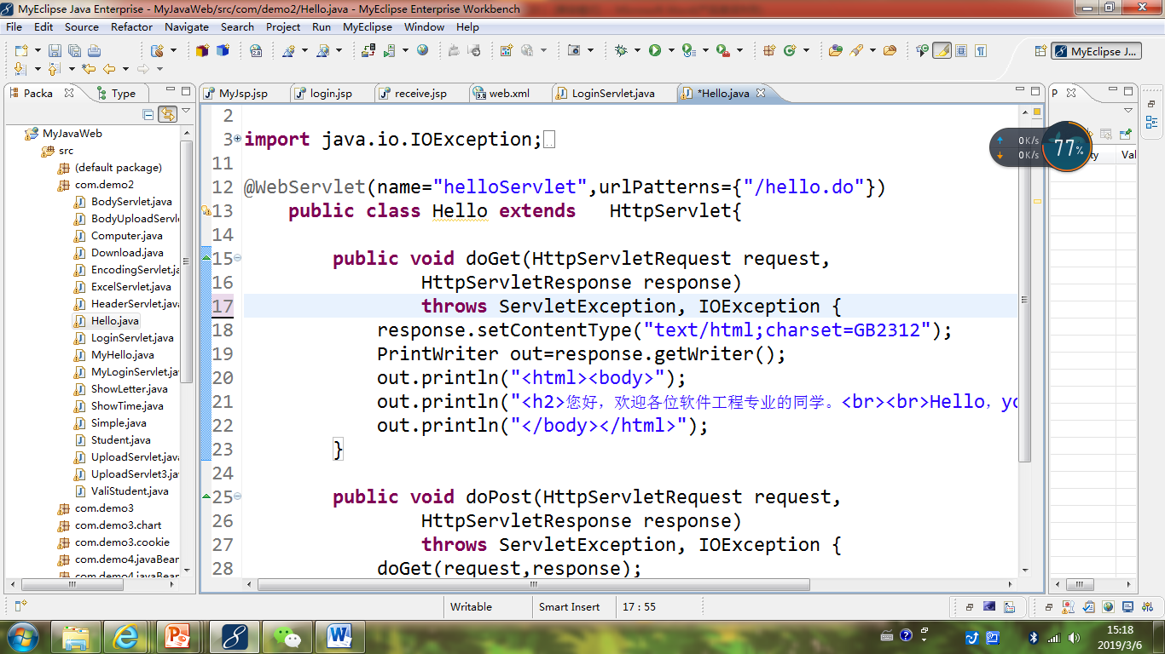

1. 请分别用注释法和文件配置法（web.xml）来完成对HelloServlet文件的发布。

注释法访问的地址是 <http://127.0.0.1:8080/项目工程名/test2/hello.view>（请注意要根据题目要求修改代码中的注释内容）

文件配置法的地址是http://127.0.0.1:8080/项目工程名/test2/hello.do

1. 请编写WelcomeYou.java文件，代码内容如下图，

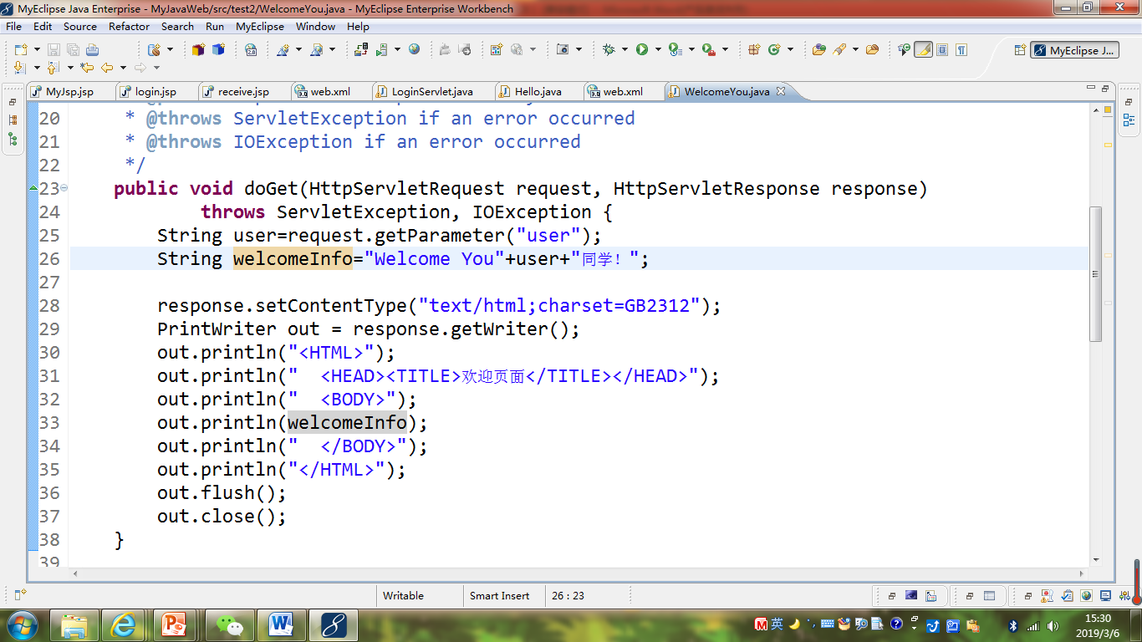

* 1. 图中第25行是何意思？
  2. 编写好之后请用如下两个地址来分别访问该文件：

http://127.0.0.1:8080/项目工程名/test2/welcome?user=‘李华’

http://127.0.0.1:8080/项目工程名/test2/welcome?user=‘Lihua’

记录下浏览器的显示内容，并分析其原因。

1. 请编写程序，完成以下功能：
2. 一个邮箱注册表单register.html文件，具体见图。
3. 自行编写两个html文件，一个success.jsp成功页面，一个fail.jsp失败页面。
4. 点击注册按钮后，跳转到成功页面success.jsp。
5. 尝试：能否在成功页面显示该用户的昵称，邮箱名称？比如“开心，恭喜你！你的happyToday@163.com”
6. 注意注册页面的表单应当提交什么请求方式
7. 如果下一步，我还希望能把失败页面加上去，怎么办？

# 分析与设计

1. （1）取得请求参数，name
2. （5）post请求

# 关键源码（部分）

1.（1）**package** cc.openhome;

**import** java.io.IOException;

**import** java.io.PrintWriter;

**import** javax.servlet.ServletException;

**import** javax.servlet.annotation.WebServlet;

**import** javax.servlet.http.HttpServlet;

**import** javax.servlet.http.HttpServletRequest;

**import** javax.servlet.http.HttpServletResponse;

@WebServlet(name="/HelloServlet",urlPatterns={"/test2/hello.view"})

**public** **class** HelloServlet **extends** HttpServlet {

**private** **static** **final** **long** ***serialVersionUID*** = 1L;

**protected** **void** doGet(HttpServletRequest request, HttpServletResponse response) **throws** ServletException, IOException {

response.setContentType("text/html;charset=UTF-8");

PrintWriter out = response.getWriter();

out.println("<html>");

out.println("<head>");

out.println("<title>Hello Servlet</title>");

out.println("</head>");

out.println("<body>");

out.println("<h12>你好，欢迎各位软件工程专业的同学<br>hello.you</h2>");

out.println("</body>");

out.println("</html>");

out.close();

}

**protected** **void** doPost(HttpServletRequest request, HttpServletResponse response) **throws** ServletException, IOException {

// **TODO** Auto-generated method stub

doGet(request, response);

}

}

（2）

<servlet>

<servlet-name>HelloServlet</servlet-name>

<servlet-class>cc.openhome.HellowServlet</servlet-class>

</servlet>

<servlet-mapping>

<servlet-name>HelloServlet</servlet-name>

<url-pattern>/test2/hello.do</url-pattern>

</servlet-mapping>

2.（2）package cc.openhome;

import java.io.IOException;

import java.io.PrintWriter;

import javax.servlet.ServletException;

import javax.servlet.annotation.WebServlet;

import javax.servlet.http.HttpServlet;

import javax.servlet.http.HttpServletRequest;

import javax.servlet.http.HttpServletResponse;

@WebServlet(name="/WelcomeYou",urlPatterns={"/test2/welcome"})

public class WelcomeYou extends HttpServlet {

protected void doGet(HttpServletRequest request, HttpServletResponse response) throws ServletException, IOException {

// TODO Auto-generated method stub

response.setContentType("text/html;charset=UTF-8");

PrintWriter out = response.getWriter();

String user =request.getParameter("user");

String welcomeInfo="Welcome You "+user+"同学！";

out.println("<html>");

out.println("<head>");

out.println("<title>欢迎页面</title>");

out.println("</head>");

out.println("<body>");

out.println(welcomeInfo);

out.println("</body>");

out.println("</html>");

out.close();

}

/**

* @see HttpServlet#doPost(HttpServletRequest request, HttpServletResponse response)

*/

protected void doPost(HttpServletRequest request, HttpServletResponse response) throws ServletException, IOException {

// TODO Auto-generated method stub

doGet(request, response);

}

}

3.（1）<%@ page contentType=*"text/html;charset=utf-8"* %>

<html>

<head>

<meta charset=*"UTF-8"*>

<title>提交表单时加入验证码</title>

</head>

<body>

<form action=*"./register1.do"* method=*post* name=*form*>

<pre>用户名：<input name=*"user"* type=*"text"*>

邮 箱：<input name=*"mailbox"* type=*"text"*>

密 码：<input name=*"PWD"* type=*"password"* width=*"500"*>

验证码：<input name=*"yanzheng"* type=*"text"*></pre>

<%

**int** intmethod1=(**int**)((Math.random()*10)-1);

**int** intmethod2=(**int**)((Math.random()*10)-1);

**int** intmethod3=(**int**)((Math.random()*10)-1);

**int** intmethod4=(**int**)((Math.random()*10)-1);

String intsum=intmethod1+""+intmethod2+intmethod3+intmethod4;

%>

<input type=*"hidden"* name=*"yanzhengma"* value=*"*<%=intsum%>*"*/>

<img src=*"num/*<%=intmethod1%>*.PNG"* align=*"bottom"*>

<img src=*"num/*<%=intmethod2%>*.PNG"* align=*"bottom"*>

<img src=*"num/*<%=intmethod3%>*.PNG"* align=*"bottom"*>

<img src=*"num/*<%=intmethod4%>*.PNG"* align=*"bottom"*><br>

<INPUT TYPE=*"submit"* value=*"提交"* name=*"submit"*>

<INPUT TYPE=*"reset"* value=*"取消"* name=*"reset"*>

</form>

</body>

</html>

（2）**package** cc.openhome;

**import** java.io.IOException;

**import** java.io.PrintWriter;

**import** javax.servlet.ServletException;

**import** javax.servlet.annotation.WebServlet;

**import** javax.servlet.http.HttpServlet;

**import** javax.servlet.http.HttpServletRequest;

**import** javax.servlet.http.HttpServletResponse;

@WebServlet(name = "success", urlPatterns = { "/success.do" })

**public** **class** success **extends** HttpServlet {

**private** **static** **final** **long** ***serialVersionUID*** = 1L;

**public** success() {

**super**();

}

**protected** **void** doGet(HttpServletRequest request, HttpServletResponse response) **throws** ServletException, IOException {

// **TODO** Auto-generated method stub

response.getWriter().append("Served at: ").append(request.getContextPath());

}

**protected** **void** doPost(HttpServletRequest request, HttpServletResponse response) **throws** ServletException, IOException {

response.setContentType("text/html;charset=UTF-8");

String user=request.getParameter("user");

String mailbox=request.getParameter("mailbox");

PrintWriter out = response.getWriter();

out.println("<html>");

out.println("<head>");

out.println("<title>Hello Servlet</title>");

out.println("</head>");

out.println("<body>");

out.println("<h12>"+user+",恭喜你！您的"+mailbox+"</h2>");

out.println("</body>");

out.println("</html>");

out.close();

}

}

<%@ page language=*"java"* contentType=*"text/html; charset=UTF-8"*

pageEncoding=*"UTF-8"*%>

<!DOCTYPE HTML PUBLIC "-//W3C//DTD HTML 4.01 Transitional//EN">

<html>

<head>

</head>

<body>

<a href=*"./register.jsp"*>验证失败</a>

</body>

</html>

# 运行效果图

1. （1）
2. 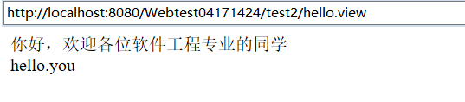

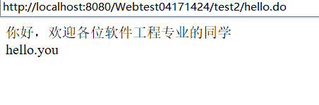

1. （2）

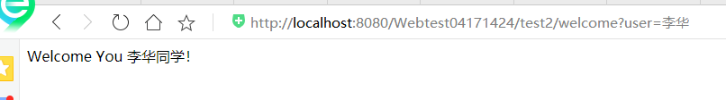



3.

.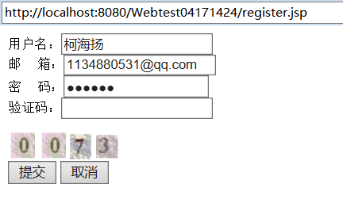

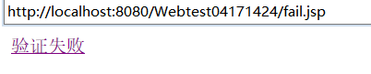

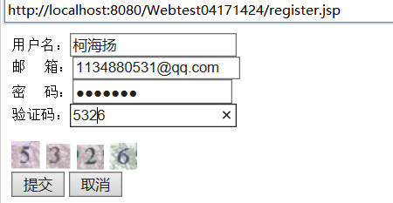

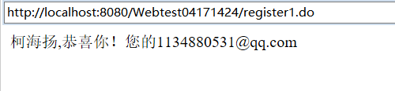

# 收获与问题